# Laporan Q5 – Optimasi Persediaan Kafe Sejagad Rasa

## a. Penjelasan Konteks Kasus

Kafe Sejagad Rasa merupakan usaha kuliner yang menjual enam produk utama: Kopi, Smoothies, Brownies, Donat, Tea, dan Toast. Masalah utama yang dihadapi adalah fluktuasi permintaan dan pengelolaan stok yang belum optimal. Tujuan penelitian ini adalah menentukan ukuran pemesanan optimal (EOQ) dan titik pemesanan kembali (ROP) agar total biaya persediaan tahunan dapat diminimalkan tanpa mengurangi tingkat ketersediaan produk.

## b. Langkah-langkah Pemodelan dan Penyelesaian

Langkah-langkah yang dilakukan dalam pemodelan ini meliputi:  
1. Pengumpulan Data: mencakup permintaan rata-rata harian (d), biaya pemesanan (S), biaya simpan (h), dan lead time (L).  
2. Asumsi: tahun terdiri dari 365 hari, safety stock sebesar 20% dari permintaan selama lead time, tanpa diskon kuantitas.  
3. Formulasi Model:  
 - Permintaan tahunan: D = d × 365  
 - EOQ (Q*): Q* = √((2DS)/h)  
 - Total Cost (TC): TC = (D/Q)×S + (Q/2)×h  
 - Safety Stock (SS): SS = 0.2 × d × L  
 - Reorder Point (ROP): ROP = d × L + SS  
4. Perhitungan EOQ, TC, dan ROP dilakukan untuk setiap produk.  
5. Analisis sensitivitas dilakukan terhadap perubahan lead time dan biaya simpan.

## c. Tabel dan Visualisasi Hasil

|  |  |  |  |  |  |  |
| --- | --- | --- | --- | --- | --- | --- |
| Produk | D (unit/thn) | Q* (unit) | TC (Rp/thn) | ROP (unit) | SS (unit) | Frek. Pesan |
| Kopi | 21,900 | 1,146.30 | 2,865,745.98 | 504.00 | 84.00 | 19.1 |
| Smoothies | 14,600 | 935.95 | 1,871,897.43 | 240.00 | 40.00 | 15.6 |
| Brownies | 10,950 | 779.96 | 1,403,923.07 | 144.00 | 24.00 | 14.0 |
| Donat | 12,775 | 847.70 | 1,356,318.55 | 126.00 | 21.00 | 15.1 |
| Tea | 16,425 | 1,046.42 | 1,255,706.97 | 108.00 | 18.00 | 15.7 |
| Toast | 9,125 | 739.93 | 739,932.43 | 60.00 | 10.00 | 12.3 |

Tabel di atas menunjukkan hasil perhitungan EOQ, total biaya tahunan (TC), safety stock (SS), dan titik pemesanan kembali (ROP) untuk setiap produk di Kafe Sejagad Rasa.

### Visualisasi Hasil

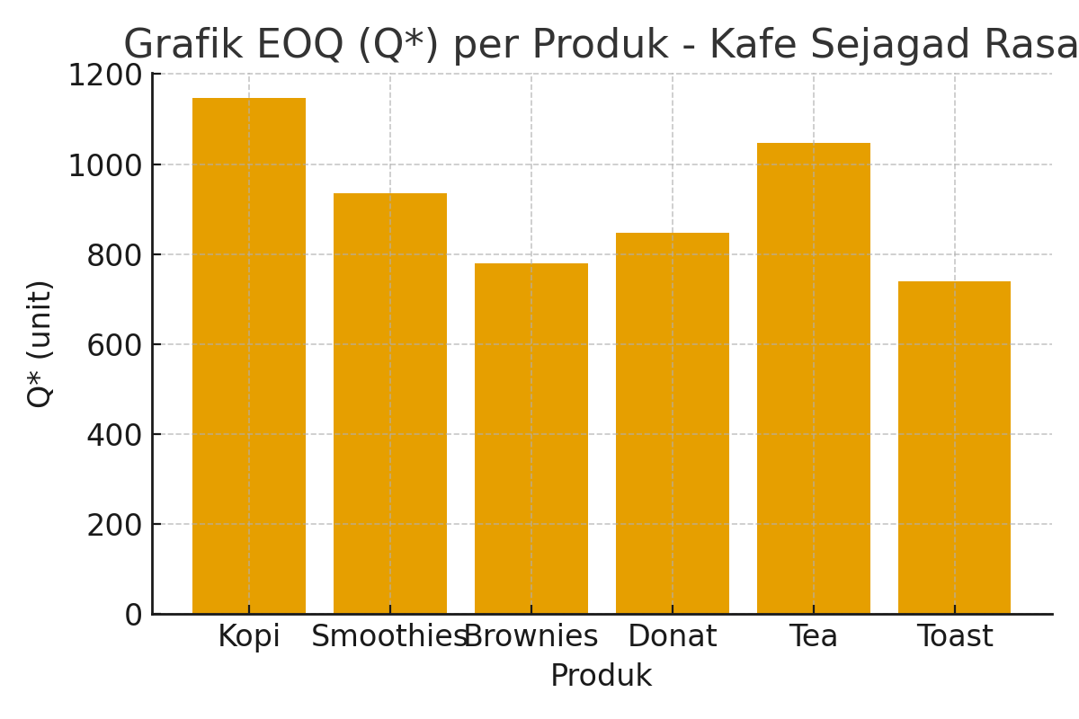

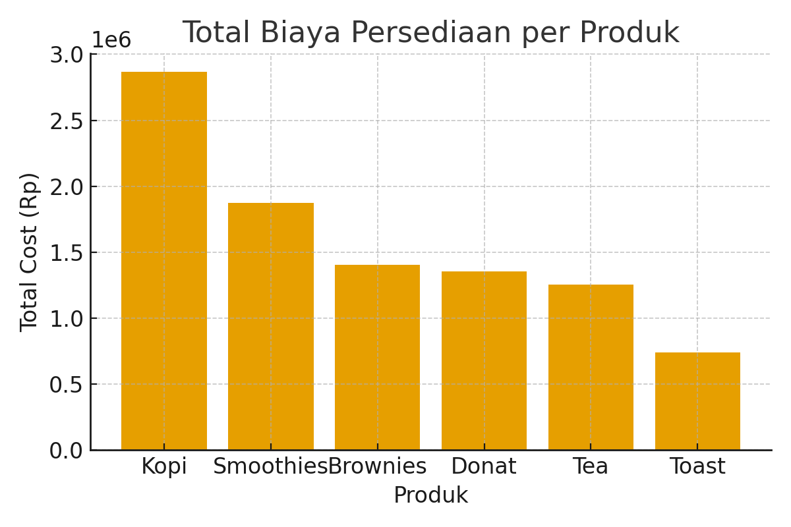

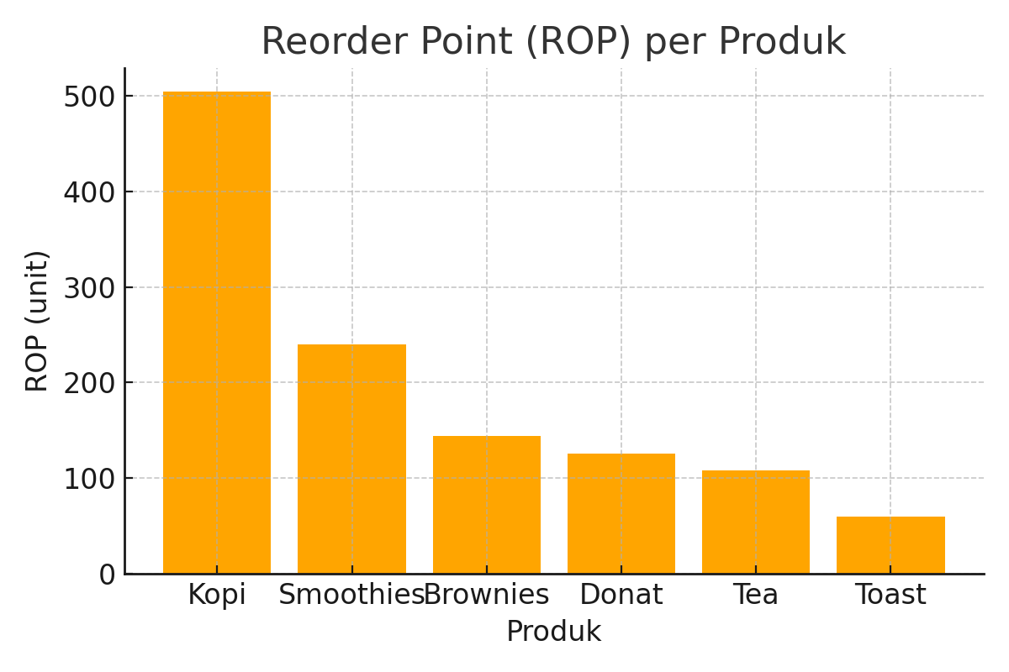

## d. Analisis Sensitivitas dan Eksplorasi

Analisis sensitivitas dilakukan untuk mengamati dampak perubahan parameter utama terhadap hasil perhitungan.  
1. Lead Time Kopi: ketika lead time meningkat dari 7 menjadi 14 hari, ROP naik dari 504 menjadi 1008 unit, dan safety stock naik dari 84 menjadi 168 unit. Hal ini meningkatkan kebutuhan modal kerja.  
2. Biaya Simpan Brownies: kenaikan 50% biaya simpan menurunkan EOQ dari 779,96 menjadi 636,83 unit, meningkatkan frekuensi pemesanan. Q* terbukti sensitif terhadap biaya simpan dan pemesanan, sementara ROP sangat bergantung pada lead time dan permintaan harian.

## e. Rekomendasi Sebagai Konsultan

1. Terapkan kebijakan EOQ dan ROP sesuai hasil perhitungan untuk menekan biaya persediaan.  
2. Monitor lead time secara rutin dan tambah safety stock sementara jika lead time meningkat.  
3. Untuk produk cepat rusak seperti Brownies dan Donat, gunakan safety stock lebih kecil dan frekuensi pemesanan lebih tinggi.  
4. Lakukan pencatatan data penjualan harian untuk memperbaiki estimasi permintaan dan variasi.  
5. Lakukan review kebijakan EOQ setiap 3–6 bulan untuk menyesuaikan dengan perubahan harga bahan atau permintaan.  
6. Gunakan dashboard sederhana (Excel/Power BI) untuk memantau stok, EOQ, dan ROP secara otomatis.